

CURRICULUM VITAE

RUMAH SAKIT DHARMA NUGRAHA

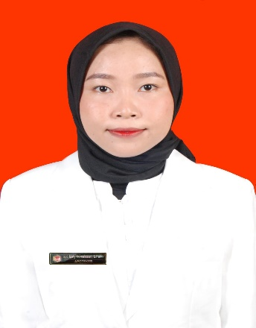Nama : Mely Komalasari

NIPRS :

No. KTP : 1801155107990002

No. STR : VR00000194421142

No. SIP :

Jenis Kelamin : Perempuan

Tempat/ Tgl Lahir : Sragi/ 11 Juni 1999

Agama : Islam

Pendidikan Terakhir : S1 Profesi

Unit Kerja : Apoteker

Mulai Bekerja Efektif : 1 Desember 2023

Alamat Rumah (KTP) : Sindangsari, RT.003/RW.005, Kel. Baktirasa, Kec. Sragi, Lampung Selatan

Rumah Tinggal : Delima 3 Gang 1 No.5 Perumnas Klender, Kel. Malakasari, Kec. Duren Sawit, Jakarta Timur

Email : melykomala11@gmail.com

Telephone/ Handphone : 082131421821

RIWAYAT PENDIDIKAN FORMAL

|  |  |  |  |  |  |
| --- | --- | --- | --- | --- | --- |
| No. | TINGKAT | NAMA INSTITUSI | JURUSAN | TAHUN LULUS | KETERANGAN |
| 1. | SD | SDN 2 BAKTIRASA | - | 2011 |  |
| 2. | SMP | SMPN 2 SRAGI | - | 2014 |  |
| 3. | SMA | SMAN 1 KALIANDA | - | 2017 |  |
| 4. | S1 | UNIVERSITAS MUHAMMADIYAH PROF.DR.HAMKA | FARMASI | 2022 |  |
| 5. | S1 PROFESI | UNIVERSITAS MUHAMMADIYAH PROF.DR.HAMKA | PROFESI APOTEKER | 2023 |  |